Дорога длиною в жизнь…

Зная, на чём стоишь, хорошо ещё понять, куда идёшь.
Авессалом Подводный

Дорога длиною в жизнь... О чем мы думаем, когда слышим эту фразу? Конечно, о жизни. И не задумываемся, почему так прочно в нашу жизнь вошла ассоциация: дорога - жизнь. Вероятно, потому что на дороге грани жизни проявляются намного резче…
Тук-тук-тук.… Стучат колеса о рельсы. Тут-тук-тук.… Вновь уносит меня поезд все дальше и дальше от дома. За окном зима. Январь. Морозно. Деревья в инее. Красота! Мимо мелькают засыпанные пушистым белым снегом леса и поля. И снова дорога - очередная поездка к бабушке. Удобно устроившись под пледом, отрешившись на время от этого суетного мира, я взяла в руки кружку с чаем и начала размышлять над вопросами, мучившими меня уже полгода: «Выпускной одиннадцатый класс. Несколько месяцев, и я закончу школу. Кем же быть? В чем я найду свое призвание? С чем связать свое будущее?»
Не прошло и получаса, как поезд остановился, вагон стали заполнять новые пассажиры, и вдруг в купе зашел молодой человек лет двадцати семи - мой попутчик .
−Добрый вечер, - улыбнувшись, поприветствовал меня он.
− Да, действительно, добрый, - ответила я.
Быстро разложив вещи и налив себе чаю, уселся он передо мной… Начался, как покажется вам, обычный дорожный разговор. Но нет. Порой, именно случайным знакомым в поезде или на вокзале мы рассказываем про свои проблемы и трудности, просим совета… изливаем души. Как ни странно, иногда такие дорожные беседы меняют судьбу.
− А кто вы по профессии?- поинтересовалась я.
− Я логист.
− Я слышала о такой профессии, но совершенно не имею представления, что это значит.
Лицо моего попутчика сразу оживилось, глаза заблестели радостью, и он начал с воодушевлением рассказывать: «Пока общепринятого определения логистики не существует. Сколько человек, столько и мнений, и у каждого своя «правда». Одни ограничиваются «туманным» понятием, другие уходят в высшую математику или философию. Однако людям все же удалось прийти к компромиссу. Впервые определение прозвучало в Берлине на конгрессе в 1974 году.
Логистика - наука о планировании, управлении и контроле за движением материальных, информационных и финансовых ресурсов…»
Нашу беседу прервал контролер. Пока он проверял документы и наличие билета у моего спутника, я посмотрела в окно. Вечереет. Подумала о дороге жизни и вспомнила…
Война, блокада. Ладожская трасса, названная ленинградцами Дорогой жизни. Ведь единственным путем, не считая воздушного, по которому могла осуществляться связь с Ленинградом, была южная часть Ладожского озера, бурного и опасного для судов, по которому переправляли необходимое продовольствие и продукты для блокадных жителей.
Пестрота жизни, пестрота мыслей… мысли мелькают, как деревья за окном…
Душу радует фраза Н.В.Гоголя: «Какое странное, и манящее, несущее, и чудесное в слове: дорога!» Как мне это знакомо!
Многих поэтов и писателей вдохновляла она. Ждешь от нее чего-то необыкновенного. Так и у Пушкина тема дороги - это тема движения, тема бесконечного движения бытия. Для поэта жизнь - это движение, а дорога - место размышлений. Не случайно некоторые его произведения были написаны именно в пути между Петербургом и Москвой, занимающем не несколько часов, как сейчас, а целые недели дороги.
Наконец рассказчик освободился, и повествование продолжилось …
«Логистика.… И мысленно ты, наверно, представляешь что-то точное, математически выверенное, сложное и сухое. Да, может быть, сложная, но отнюдь не грубая, не лишенная романтизма профессия, и спешу открыть тебе ее другую сторону, насыщенную и яркую.
Несомненно, каждый человек мечтает, чтобы работа была не только источникам дохода, но доставляла удовольствие. Это возможно, как считают многие, лишь при выборе творческой профессии. Однако, на мой взгляд, это неправильное суждение. Важно, чтобы человек занимался любимым делом. Для кого-то это бухгалтерский учет, для другого разработка ландшафта, проектирование, дизайн, а для кого-то лечение людей или обучение детей.
Главная цель логистики - вовремя доставить продукцию в нужное место с минимальными затратами. И человек в этом механизме должен быть над технологией. Ведь именно люди, а не компьютеры обладают креативностью, творческим мышлением, способностью к нестандартному решению проблемы. Конечно, важна и связь между людьми, общение напрямую с человеком, а не машинами. Значит, профессионал должен быть не только инженером, но, заметь, и психологом, чувствующим и понимающим настроение человека; лингвистом, умеющим просто и ясно выразить мысль, донести ее до человека; менеджером, который сможет организовать любой процесс, перевозку. Удивительное сочетание инженерной точности и творческого подхода! Они способны лишь вместе давать превосходный результат!
Я сам уже пять лет работаю в этой сфере, и, по-моему, логистика- это новый взгляд на перевозки под определенным ракурсом. Это не бухгалтерия, не роль диспетчера. Нет! Логист управляет затратами в режиме «реального времени». Логистика, безусловно,- современная профессия. Надо быть, словно журналист, «в курсе» всех событий…».
− Станция Старый Оскол, - объявил мимо проходящий проводник.
−Моя… Ну, вот я и дома, – с долей уныния от расставания, но все же с живой искрой радости в глазах промолвил он и на прощание добавил:
−Главное, запомни. Кто не идет вперед, тот идет назад: стоячего положения нет.
Купе опустело.…Опять принялась размышлять. Мысли скачут! Что же выбрать? Всегда мечтала о творческой профессии, о творческой жизни, но неизменно тянуло в поездки, в дорогу. Может, это мое призвание? Свежий взгляд на логистику и слова бывшего попутчика взбудоражили. Размышляю…. о профессии, о дороге, о будущем и настоящем…

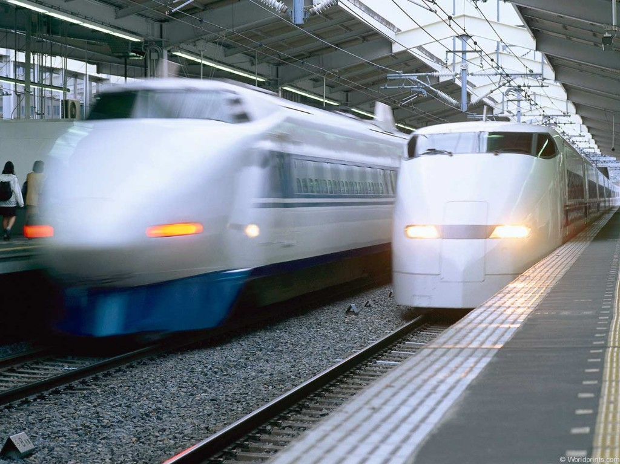
XXI век. Машины, самолеты и электропоезда пришли на смену бричкам, телегам и каретам, однако в современном мире, веке технологий и прогресса, дороги не утратили свою ценность. Наоборот, их значение даже возросло. Дороги – это артерии нашей страны, по которым непрерывно движется транспорт, словно кровь по жилам. И важна конечная цель, пункт назначения.

«Логистика. Транспортные пути. Дорога», - крутилось у меня в голове и не давало покоя. Случайный попутчик, разбавивший мое романтическое представление о дороге, помог мне разобраться в себе и определить, чего я хочу.…
Первое, что я сделала по приезде домой, - залезла в интернет. Теперь я точно знаю, что искать. Московский Государственный Университет Путей Сообщения (МИИТ). «Транспортная логистика» или «Организация перевозок и управление на транспорте». Такое большое, неоднозначное, манящее название. И с каждым днем оно заинтересовывает меня все больше и больше. Сегодня пропагандируют, что 21-й век будет веком логистики. Многие бизнесмены воспринимают логистику как «спасательный круг» для решения своих проблем. Наверное, это слишком большое преувеличение роли логистики, но все же не перестают говорить о важности ее роли в экономике, несмотря на сегодняшнюю «неразбериху» в стране, вызванную мировым кризисом.
Человечеством всегда двигал интерес и желание познавать и открывать новое. Так и логистика является «новацией» в XXI веке. Эти мысли еще раз утвердили в правильности моего выбора: новое - молодым.
Значение логистики в современном обществе огромно. Она облегчает планирование перевозок и взаимодействие всех видов транспорта. Это важно особенно сейчас, когда количество машин, автобусов, поездов очень быстро растет. Благодаря работе логистов, удалось во многом сократить аварии на дорогах и значительно снизить простои транспорта. Ведь основная задача логистики - обеспечить слаженную работу всех участников движения. Заметьте, важно доставить груз вовремя и избежать при этом лишних затрат. Как это правильно: увеличился экспорт и импорт товаров! У людей появился выбор. Выбор самой разной лучшей продукции ! И это заслуга логистов, хотя они работают еще не в полную силу, а только в «лоскутном» виде, но и это дает результат.
Морские, воздушные, сухопутные (а это и автомобильные, и железные) дороги объединяют все страны, людей всей земли. И Земля поистине становится общим домом, где людям не тесно, а хочется общаться, свободно передвигаясь и делясь тем лучшим, что накоплено и имеем. Поэтому логистика - одна из самых нужных профессий уже сегодня, да и в будущем. Она способна вывести экономику и быт России на новый, более развитый уровень.
Сложный и важный выбор в моей жизни сделан. Как хорошо понять, куда идти, в каком направлении двигаться. Впереди поступление.
Только когда мы приходим к цели, мы решаем, что путь был верен. Теперь я не сомневаюсь, логист - самая подходящая для меня профессия. Так если бы не мое путешествие, я может быть, никогда бы и не встретила моего попутчика. Интересный рассказ увлеченного человека был так вовремя. Дорога… подсказала…
Дорога! Вечна, как жизнь, и безгранична, как небо!
Она поможет идти и согреться, услышит все, что ты ей сказал.
И все же, часто она опасна - не верь бессовестной, не рискуй.
Она толкает тебя на красный, выводит в дождь под обстрелы струй.
Она бывает трудна, зловредна и переменчива, как вода.
Она, коварная, очень многих тащила волоком по пыли…
Но одуванчики у дороги - веснушки нашей большой земли…
Стучат колеса, везут сквозь чащу.
Почти уснув, понимаешь вдруг:
Вещей нет более настоящих, чем этот поезд и этот стук!
Все остальное так несерьезно, и так случайно.
Да еще…вечны сосны, что гордо держат небесный свод.

Ю.Иванова
С.И.Михайлова
Лицей №1 им. Г.С.Титова

